当我们遇到串口访问时出现乱码等意外的状况，或者是需要升级固件版本的时候，需要用到ESP8266一键烧录工具。
使用方法：
- 连接好开发板，看看设备管理器里是不是多了一个串口设备，记住串口号，打开一键烧录工具，选择开发板对应的串口：

- 打开烧写工具，按照下图所示去掉下面几个选项，只选择第一项，点击第一项后面的“...”图标，后面的地址框填入‘0x00000’，FLASH_SIZE选择8Mbit，首先烧录资料里的blank1024.bin文件，用来清空开发板里的数据。
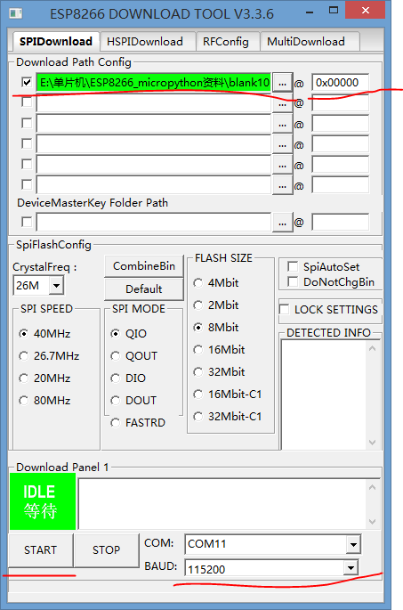

- 点击‘START’按钮，清空开发板，点击后等一会进度条开始动，如果没反应可以按一下板子上的FLASH按钮。
- 开始烧录micropython固件，将blank1024.bin替换为micropython固件，方法和烧录blank1024.bin文件一样。
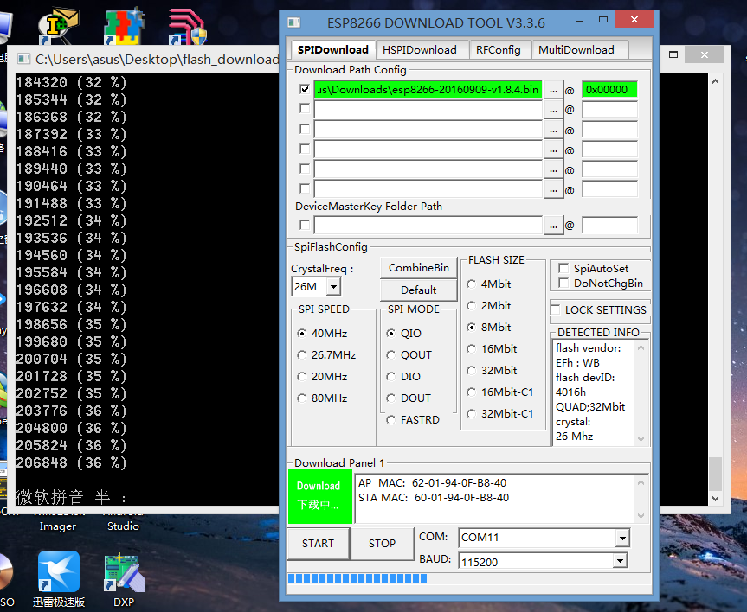
- 烧录完成。
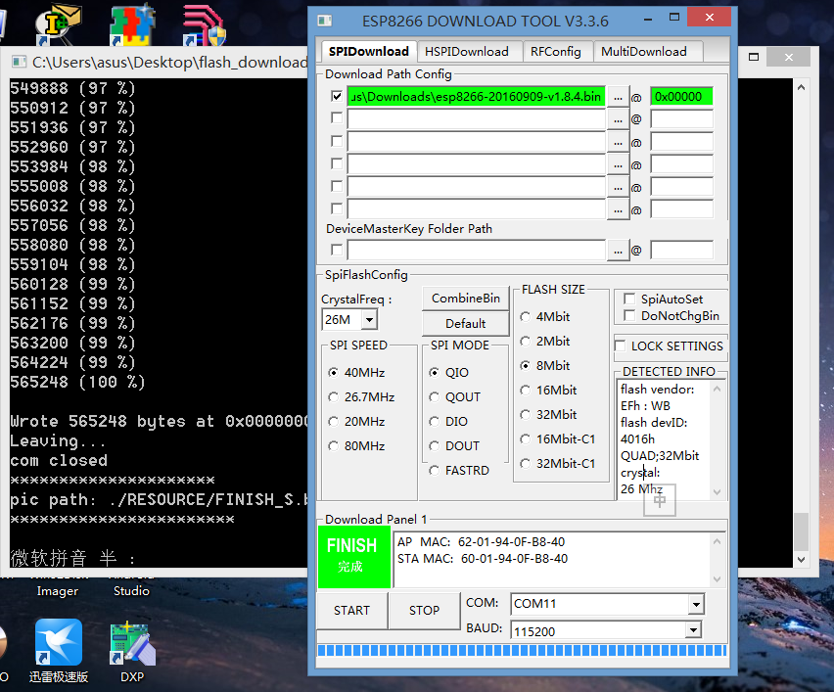
- 烧录结束后使用putty等工具访问开发板的串口，如果什么都不见显示可以按几下回车或按一下板子上的RST按钮，如果还是不正常，可以尝试再次操作或是换一个固件。
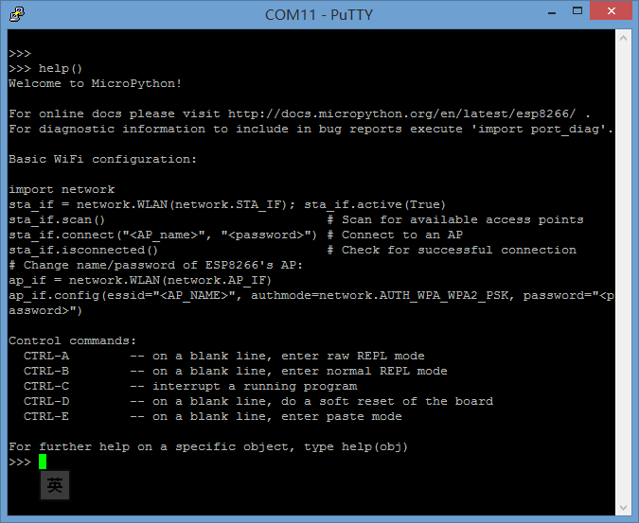
- 如果遇到putty只能显示不能输入的情况，则需要设置putty，在putty界面左侧选择Connection下的Serial选项，将Flow control设置为None，再返回Session界面连接，如果还是不可以，则需要使用secureCRT，使用secureCRT新建会话的时候要把流控的三个选项全部去掉。
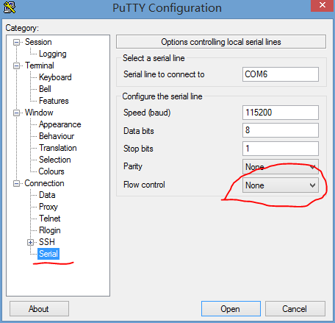

From 芝麻DIY

